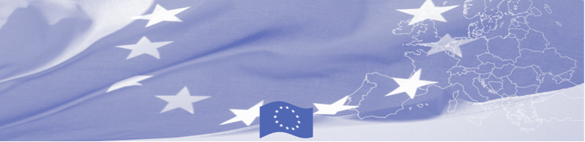
Пресс-релиз

Пограничные и таможенные учебные заведения Казахстана
знакомятся с европейскими образовательными онлайн-системами

Алматы, 18 марта 2019 г.

18-20 марта 2019 года в Центральноазиатском региональном информационно-координационном центре по борьбе с незаконным оборотом наркотиков (ЦАРИКЦ) проводится семинар по онлайн-образованию для пограничных и таможенных учебных заведений Казахстана. Мероприятие организовано в рамках Программы содействия управлению границами в Центральной Азии, финансируемой Европейским Союзом. Семинар проводят эксперты из Службы государственных доходов Латвии, а участие в нем принимают участие представители высших учебных заведений, готовящих таможенников и пограничников, а также учебных центров пограничных и таможенных служб Казахстана.

Во время семинара участники представят и обсудят используемые электронные образовательные системы для пограничников и таможенников в Казахстане, определят существующие потребности, пробелы и лучшие практики в образовательных процессах. Европейские эксперты, в свою очередь, ознакомят участников с европейскими образовательными онлайн-программами, их стандартами и возможностями, инструментами и практическими примерами. На основании результатов семинара, экспертная группа разработает и поделится рекомендациями по дальнейшему развитию электронных образовательных программ для пограничных и таможенных учебных заведений в Казахстане.

Первые мероприятия программы БОМКА прошли в 2003 году и с тех пор Программа укрепила партнерство с правительствами стран Центральной Азии в сфере содействия управлению границами. На реализацию программы БОМКА ЕС было выделено 40,1 миллионов евро за период 2003-2019 годы, из которых почти 6, 5 миллионов евро на реализацию 9 фазы (2015-2019).

Для получения подробной информации, вы можете обраться к Амиру Ельчибекову, Национальному координатору БОМКА в Казахстане – +7 701 532 02 64, эл. адрес - amir.yelchibekov@icmpd.org

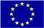  Программа БОМКА реализуется Консорциумом партнеров под руководством Государственной пограничной охраны Латвийской Республики:  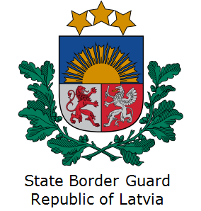 | Программа финансируется  Европейским Союзом  Представительство Европейского Союза в Казахстане  Ул. Космонавтов 62, 4 этаж  Республика Казахстан  Астана, 010000  Telephone: + 7 7172 97 10 40  Fax: + 7 7172 97 95 63  Эл.адрес: Delegation-Kazakhstan @eeas.europa.eu  Веб-сайт:http://eeas.europa.eu/delegations /kazakhstan | Европейский Союз включает в себя 28 государств-членов, объединивших передовые достижения, ресурсы и судьбы своих народов. На протяжении 60 лет совместными усилиями им удалось создать зону стабильности, демократии и устойчивого развития, сохранив при этом культурное многообразие, личные свободы и атмосферу терпимости. Европейский Союз неуклонно стремится передавать и приобщать к своим достижениям и ценностям страны и народы, находящиеся за его пределами.

